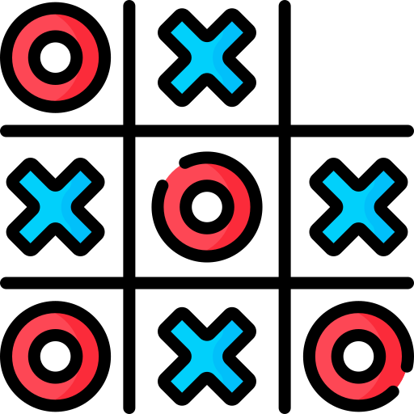

JOGO DA VELHA
EDIÇÃO MULTIPLAYER



UNIVERSIDADE FEDERAL DE SERGIPE
CAMPUS PROF. ALBERTO CARVALHO

Índice

- Introdução ao Jogo da Velha;
- Características gerais do produto;
- Implementação do software;
3.1. Client-side;
3.2. Server-side;
3.3. Interface Gráfica;
- Comunicação do multiplayer;
- Conclusões.

Capítulo 1: Introdução ao Jogo da Velha
A origem do jogo da velha é incerta, mas acredita-se que ele exista há milhares de anos. Evidências arqueológicas sugerem que o jogo era conhecido no antigo Egito, Roma e China. No entanto, não há consenso sobre qual cultura o inventou primeiro. Algumas das primeiras representações do jogo da velha foram encontradas em tabuleiros esculpidos em pedras no Egito, datados de 3.500 anos atrás. Tabuleiros semelhantes também foram encontrados em escavações romanas e chinesas.
Ao longo dos séculos, o jogo da velha se espalhou pelo mundo e se tornou um passatempo popular em muitas culturas. O nome do jogo varia de acordo com o país. No Brasil, é conhecido como jogo da velha, enquanto em Portugal é chamado de jogo do galo.
O jogo da velha é um jogo simples, mas desafiador, que pode ser jogado por pessoas de todas as idades. É um ótimo jogo para desenvolver habilidades de raciocínio lógico e estratégia.

Nao é recente...
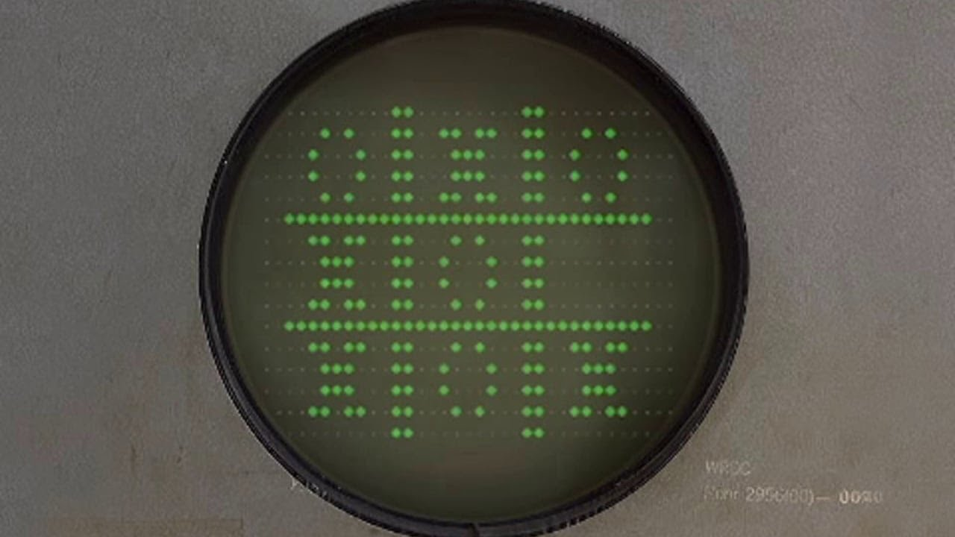
- Em 1952, foi desenvolvido o jogo OXO para computador EDSAC, onde o jogador desafiava o computador em partidas de Jogo da Velha. Assim, surgia um dos primeiros jogos de vídeo game do qual se tem notícia.

Capítulo 2: Sobre a Implementação

Nosso jogo foi meticulosamente criado para proporcionar uma experiência multijogador envolvente e dinâmica. Através de uma arquitetura robusta e escalável, você poderá se conectar com amigos e jogadores do mundo todo, participando de partidas emocionantes e inesquecíveis.

Tecnologias de ponta impulsionam a sua experiência:
- Desenvolvido em .NET e C#: Tecnologias mainstreams e modernas que garantem alto desempenho e confiabilidade.
- Escalabilidade: O jogo se adapta à demanda, permitindo que mais jogadores participem sem comprometer a qualidade da experiência.

Capítulo 3: Implementação do Software
Nosso jogo foi desenhado com uma estrutura pensada na escabilidade e praticidade, há basicamente duas estruturas principais, o servidor e o cliente, ao trabalhar de forma independente é possível alcancar um melhor desempenho e tornar os comandos mais efetivos e precisos.

- Cliente: Envia seus comandos e te coloca na ação, exibindo tudo o que acontece na tela com agilidade e precisão.
- Servidor: Cria e gerencia as partidas, garantindo que tudo funcione perfeitamente para todos os jogadores.
Cada

